Bacon- Käse Toast

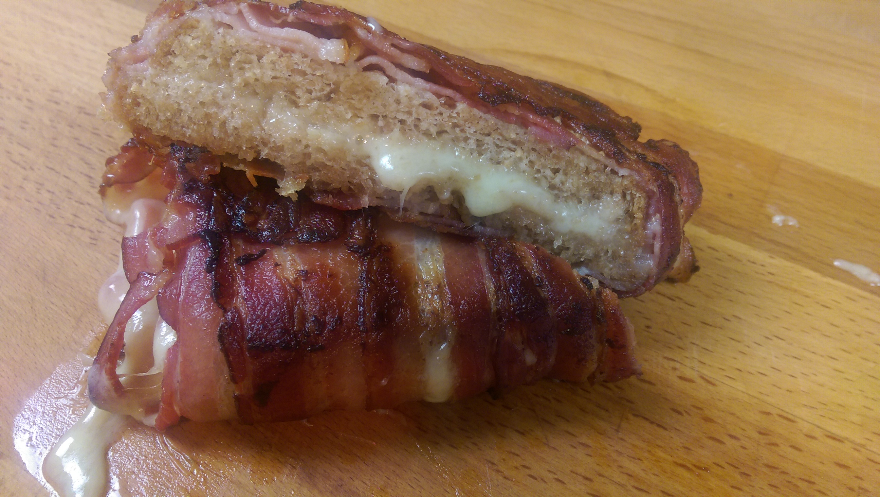
Zutaten 4 Personen:
8 Scheiben Toast
40 Scheiben Bacon
2 Scheiben Käse
(Raclettekäse)
Zubereitung:
Den Bacon längst, nebeneinander aufreihen. Danach den Toast drauf legen und mit Käse belegenNun ene weitere Scheibe Toast oben drauf und das Ganze mit Hilfe des Bacons einschlagen. Nun alles zusammen langsam ausbraten, bis der Bacon schön kross und der Käse geschmolzen ist.
Viel Spass beim Nachkochen

